María Elizabeth Plaza Elizondo
Educadora de Párvulos
licenciada en educacion
Guía de trabajo
Unidad Los Seres Vivos
Pre- kinder
Semana 6 de lunes 4 al viernes 8 de mayo

Nombre del alumno (a): ____________________________________________________________
Objetivo general: Identificar y relacionar las características de los animales, comprendiendo sus distintas formas de vida a través de textos literarios.

Estimada familia: Junto con saludarles y esperando que continúen todos bien y en resguardo en casa acompañando y cuidando de sus niños y niñas, envío esta guía de trabajo, con nuevos contenidos, basada en entregar apoyo emocional a los niños y niñas en medio de esta contingencia que actualmente vivimos, sugiero leer atentamente las indicaciones, antes de realizar cada actividad diseñada para cada día de esta semana. Saludos cordiales.

Actividad 1.¿ Te cuento un cuento?
Escucha y observa atentamente el cuento “ la liebre y la tortuga” con ayuda de la familia, ( desde un libro o algún material audiovisual). Fijate atentamente en el autor de este cuento. Luego comenta y responde las siguientes preguntas y dibuja: ¿ Quién ganó la carrera?, ¿ Cómo iba la tortuga?, ¿ Qué pasó con el conejo durante la carrera?, ¿ Qué tipo de pelaje tiene el conejo?, ¿ Cómo se desplazan?.

- Dibuja y colorea la parte del cuento que más te gustó:

2) Actividad 2 ¿ Hagamos un collage?
Busca en revistas o diarios , recorta y pega diferentes imágenes (recuerda como debes tomar tu tijera) los recortes deben estar relacionados con distintos tipos de animales que conoscas. ( enviaré un ppt para que aprendas a como hacer un collage)

3) Actividad 3: Bolitas de papel
Observa atentamente el dibujo, explica con ayuda de tu familia, las características de este animalito como: ¿ Qúe tipo de pelaje tiene?, ¿ Cómo se alimenta? ¿ Donde vive? Etc. Luego arma bolitas de papel crepé, volantín o papel nova y rellenalo a tu gusto.

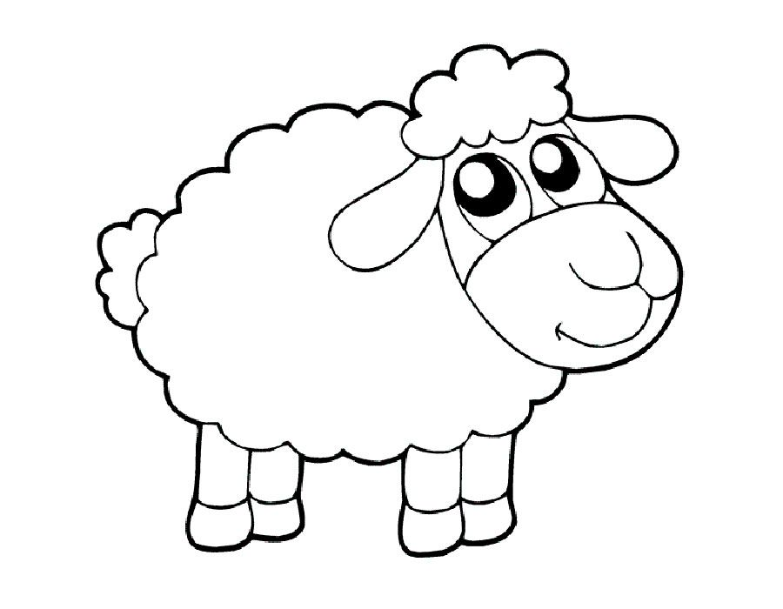

________________________________________________________________________________________________________________________________________________________________________________________________________________________________________________________________________________________________________________________________

4) Actividad 4: Rasgemos papel
Busca en libros o en youtube, un cuento llamado “ Lina, la conejita desobediente” de Amei cuentos animados, luego comenta con tu familia ¿ Quiénes aparecían en el cuento? ¿ Qué paso con Lina?,
¿ Donde fueron a pasear?, ¿ Cómo era el lugar?, ¿Cómo es donde viven los conejos? …
Acontinuacion pinta el árbol que debío escalar Lina y rellena con tiritas de papel rasgado con tus dedos el tronco.

5) Actividad 5: Estampemos con tempera
En una hoja de block pinta tus manos con colores llamativos a elección, formando una linda mariposa. Comenta en familia sus caracteristicas, puedes poner brillantina para decorar.

Sugerencias al hogar: Se sugiere a los apoderados, acompañar a los niños y niñas en cada actividad, ya que su apoyo es muy importante en este proceso donde reforzamos la autonomía, la inteligencia emocional y su relación social con su entorno. Recuerdo premiar e incentivar con algún refuerzo positivo a los niños y niñas al finalizar cada actividad para favorecer su seguridad.

